МЕТОДИКА ИСПЫТАНИЙ
макета блока цифровой обработки
прецизионного навигационного приёмника
1 Объект испытаний
1.1 Объектом испытаний является макет блока цифровой обработки (БЦО) прецизионного навигационного приёмника (ПНП). Структура макета БЦО приведена на рис. 1.
2 Цели испытаний
2.1 Целью испытаний является проверка работоспособности макета блока цифровой обработки и определение точности формируемых им оценок параметров навигационных сигналов.
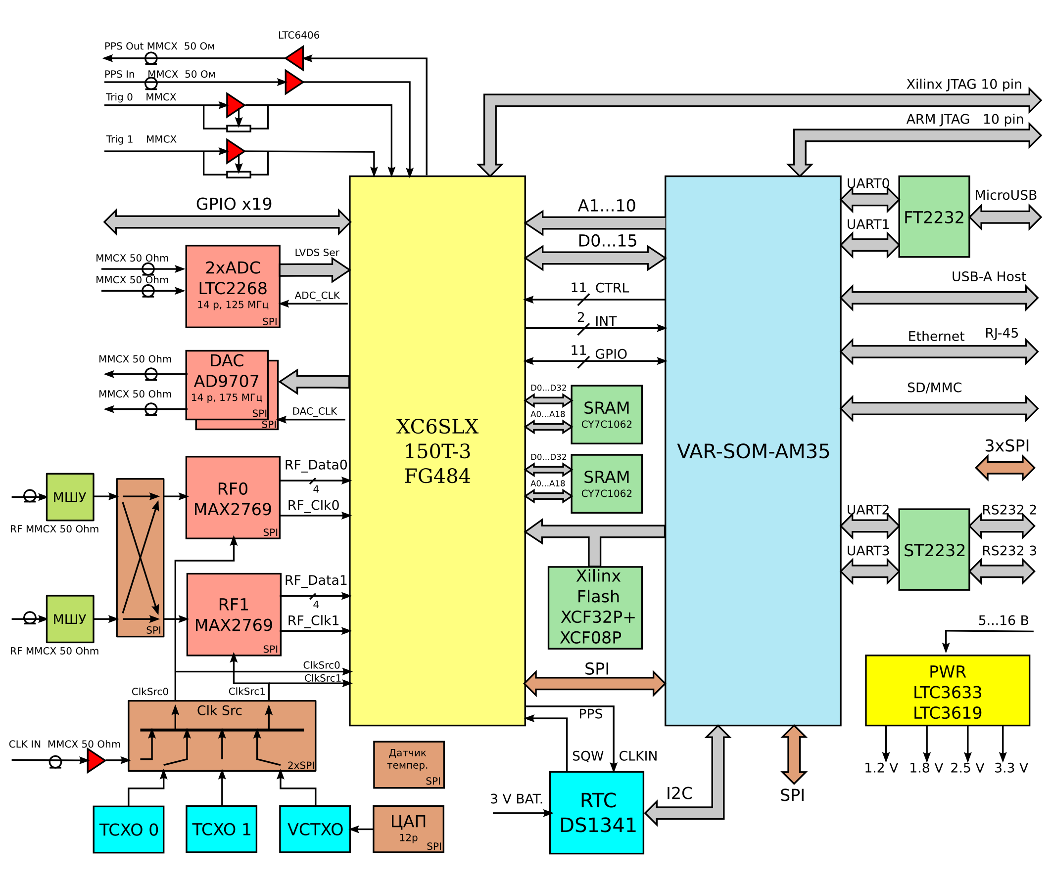
Рисунок 1 ― Схема макета БЦО

3 Общие положения
3.1 Испытания проводятся в рамках исполнения технического проекта по ОКР «Сантиметр» в соответствии с согласованным Заказчиком и Исполнителем планом проведения экспериментальных исследований.
3.2 Определение проверяемых характеристик
3.2.1 Факт работоспособности или неработоспособности макета БЦО, заключающийся в наличии/отсутствии слежения за навигационными сигналами. Факт слежения фиксируется при формировании макетом БЦО оценок отношения сигнал/шум более 40 дБГц.
3.2.2 Среднеквадратическое значение шумовой компоненты ошибки оценивания псевдофазы.
3.2.3 Среднеквадратическое значение шумовой компоненты ошибки оценивания псевдодальности.
3.2.4 Среднеквадратическое значение ошибки оценивания доплеровского (псевдодоплеровского) сдвига частоты.
4 Время и место проведения испытаний
4.1 Испытания проводятся на базе ФГБОУ ВПО «НИУ «МЭИ» (Москва, ул. Красноказарменная, д. 17).
5 Материально-техническое и метрологическое обеспечение испытаний
5.1 Испытания проводятся с использованием двух имитаторов навигационных сигналов R&S SMBV100A (с опциями SMBV-K62, SMBV-K94), а также вспомогательного оборудования – источника питания Hameg HMP4040, сетевого маршрутизатора TP-Link TL-R600VPN, персонального компьютера, комплекта кабелей (BNC-BNC 2 шт, N-SMA 2 шт, SMA-MMCX 2 шт, UTP5 2 шт, Banana2Impala 1 шт). Структурная схема рабочего места приведена на рисунке 2.
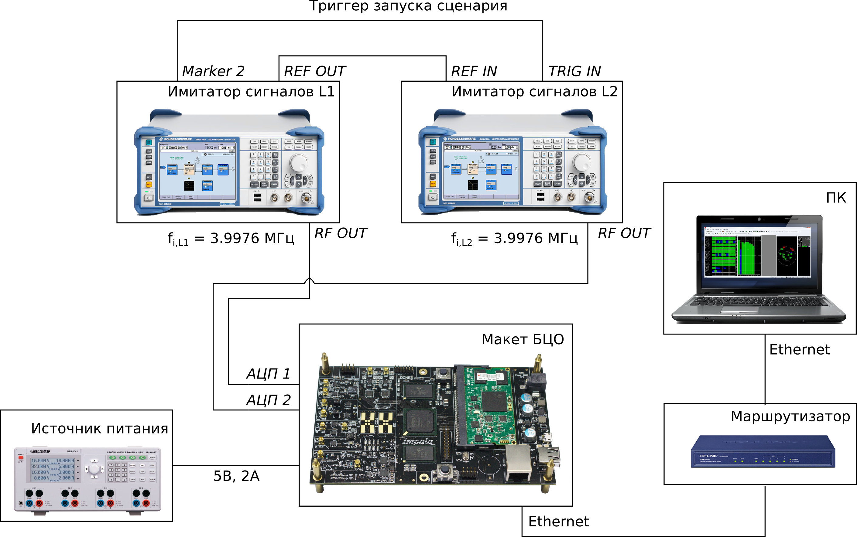
Рисунок 2 ― Структурная схема рабочего места
6. Условия проведения испытаний
6.1 Испытания проводятся с применением в качестве полезных навигационных сигналов ГЛОНАСС СТ L1 и ГЛОНАСС СТ L2, генерируемых имитаторами навигационных сигналов R&S SMBV100A, входящими в состав рабочего места. Для этого активизируется опция имитации сигналов ГЛОНАСС (Baseband->GLONASS->On, см. рис. 3). Для имитатора сигналов L1 параметр RF Band устанавливается в значение L1/E1, для имитатора сигналов L2 – в значение L2. В процессе испытаний используется статический сценарий (Simulation->Static), при котором доплеровский сдвиг частоты остается неизменным. Включается режим передачи символов навигационных данных (Navigation Data->Data Source->Real Navigation Data).
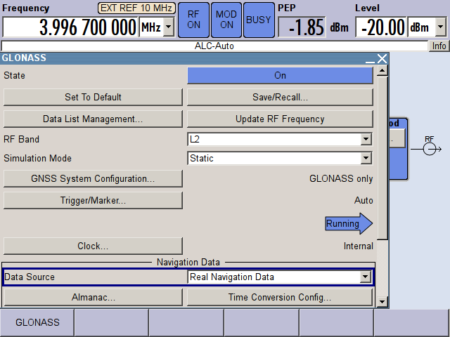
Рисунок 3 – Установка параметров имитации навигационных сигналов
Для каждого прибора включается имитация 4 навигационных сигналов, соответствующих спутникам с номерами рабочих точек с 1 по 4 (меню Satellite Configurations, см. рис. 4).
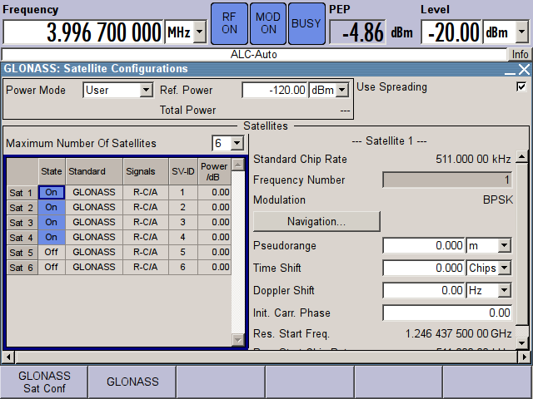
Рисунок 4 – Выбор рабочего созвездия
6.2 Мощность навигационных сигналов и их несущие частоты соответствуют интерфейсным контрольным документам с учетом коэффициента усиления и коэффициента шума радиочастотного блока, а также настройкам гетеродина.
Выходная частота для обоих имитаторов сигналов устанавливается в значение 3.9967 МГц.
С помощью блока аддитивного шума AWGN (AWGN/IMP config) устанавливается мощность навигационных сигналов и параметры шума (см. рис. 5). Для этого включается режим аддитивного шума (Mode переводится в значение Additive Noise), полоса шумового процесса (System Bandwidth) устанавливается в значение 4.5 МГц, фиксируется уровень спектральной плотности мощности шума (Reference Mode в значение Noise). Уровни мощности задаются через отношение сигнал шум (Set Noise Power Via в значение C/N), которое (Carrier Noise/Ratio) фиксируется на уровне минус 13 дБ. Скорость следования отсчетов шума (Bit Rate) устанавливается в значение 4.5 Mbps.

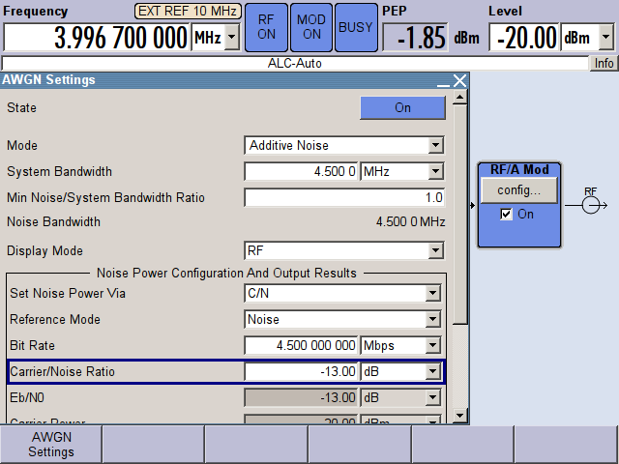
Рисунок 5 – Выбор мощности сигнала и шума
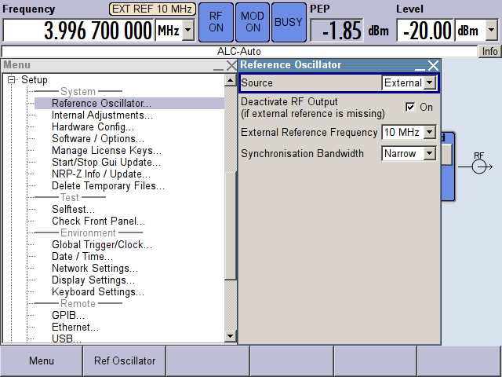
Рисунок 6 – Выбор источника опорного колебания для имитатора сигналов L2
6.3 Имитаторы сигналов используют общий опорный генератор. Для чего с выхода REF OUT имитатора L1 на вход REF IN имитатора сигналов L2 подается сигнал опорного колебания 10 МГц. Второй имитатор сигналов настраивается для работы от внешнего опорного колебания (Setup->Reference Oscillator->Source изменить в значение External, см. рисунок 6)
6.4 Сценарии имитации сигналов L1 и L2 синхронизируются с помощью триггера запуска сценария. Выход Marker 2 имитатора сигналов L1 соединяется со входом TRIG IN имитатора сигналов L2. В меню настроек ГЛОНАСС (Baseband -> GLONASS) имитатора сигналов L1 устанавливается запуск сценария по нажатию кнопки триггера (Trigger/Marker…->Mode в значение Armed Retrigger, Trigger/Marker…->Source в значение Internal, см. рис.7), сигнал триггера выводится на разъем Marker 2 (Trigger/Marker…->Marker 2 в значение Trigger).
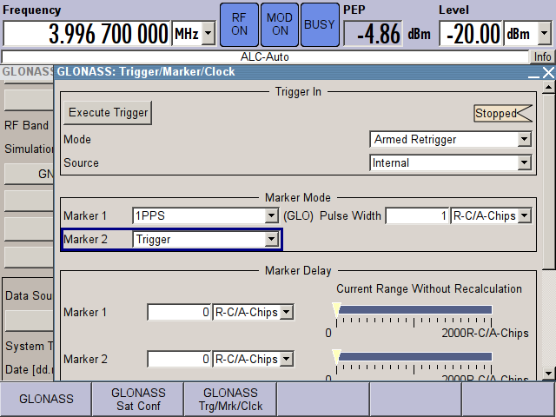
Рисунок 7 – Установка триггера запуска сценария на имитаторе сигналов L1
В меню настроек ГЛОНАСС (Baseband -> GLONASS) имитатора сигналов L2 устанавливается запуск сценария по приему сигнала триггера (Trigger/Marker…->Mode в значение Armed Retrigger, Trigger/Marker…->Source в значение External, см. рис.8).
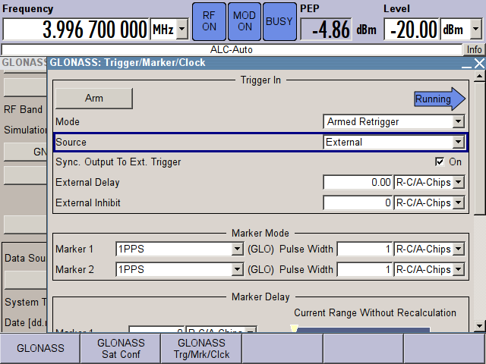
Рисунок 8 – Установка триггера запуска сценария на имитаторе сигналов L2
7. Порядок проведения испытаний.
7.1 Провести сборку рабочего места в соответствии со схемой на рисунке 2. Выполнить настройку имитаторов сигналов на основании п.п. 6.1-6.4.
7.2 Включить макет БЦО, активируя выход источника питания. Напряжение питания составляет 5 В, ток ограничения – 2 А.
7.3 Дождаться загрузки операционной системы макета БЦО, о чем информирует моргание лампы-индикатора.
7.4 С помощью ПК загрузить СПМО в макет БЦО и запустить на исполнение.
7.5 На ПК запустить программы сбора и отображения телеметрии.
7.6 Получить реализации отношения сигнал/шум в различных каналах слежения для 4 навигационных сигналов с номерами с 1 по 4, как для L1, так и для сигналов L2. Занести графики отношения сигнал/шум в протокол.
7.7 Получить реализации оценок псевдофаз в различных каналах слежения для 4 навигационных сигналов L1 с номерами с 1 по 4. Из полученных реализаций вычесть линейный тренд. Занести графики в протокол. Исключив из процесса низкочастотные составляющие, оценить СКЗ шумовой компоненты ошибки оценивания. Занести результат в протокол.
7.8 Получить реализации оценок псевдодальности в различных каналах слежения для 4 навигационных сигналов L1 с номерами с 1 по 4. Из полученных реализаций вычесть линейный тренд. Занести графики в протокол. Исключив из процесса низкочастотные составляющие, оценить СКЗ шумовой компоненты ошибки оценивания. Занести результат в протокол.
7.9 Получить реализации оценок доплеровского (псевдодоплеровского) сдвига частоты в различных каналах слежения для 4 навигационных сигналов L1 с номерами с 1 по 4. Из полученных реализаций вычесть линейный тренд. Занести графики в протокол. Исключив из процесса низкочастотные составляющие, оценить СКЗ шумовой компоненты ошибки оценивания. Занести результат в протокол.
8. Отчетность.
8.1 По результатам испытаний формируется протокол испытаний.

От ФГБОУ ВПО «НИУ «МЭИ»  Перов А.И. ____________ | От Заказчика  ____________
____________ | . ____________

